- (93學測) 王同學投擲溜溜球(Yo-Yo球)。溜溜球以每秒1公尺的速率擲出，在2秒後以相同速率、相反方向回到他的手中(王同學手的位置未變)。溜溜球自離開王同學手中到回到他手中的平均速度及平均加速度大小，各為X m／s與Y m／s²，下列哪一選項數字可表示(X，Y)？
(A)(0，0) (B)(0，1) (C)(0.5，1) (D)(1，0)。
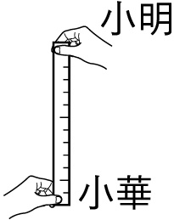
- (90學測) 汽車在高速公路直線等速行駛，接近收費站前開始緩緩的煞車而停止。下列何者最可能說明，其由等速行駛狀態至煞車停止時，速度(v)與時間(t)的關係？
(A)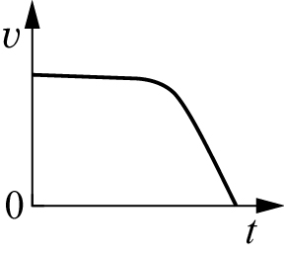 (B)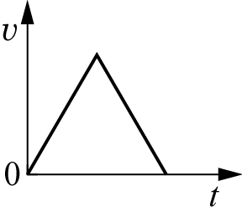 (C)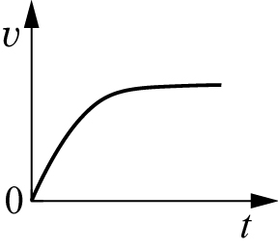 (D)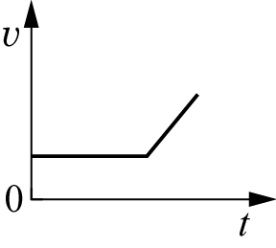
- (84甄試) 如右圖，小明手持米尺，使米尺下端零點位於小華拇指與食指之間。小華一看到小明鬆手，就立即抓握米尺，結果米尺落下20公分。若重力加速度為10米／秒²，則小華的反應時間約為多少秒？
(A)0.02 (B)0.2 (C)2 (D)20。
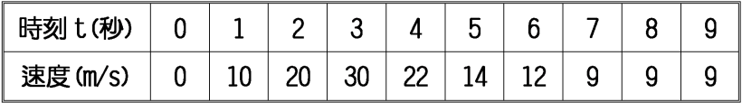
- (92學測補考) 一跳傘員在時刻t＝0時，由停留於空中定點的直升機上跳落，等了幾秒鐘後才打開降落傘。右表為跳傘員鉛直下落的速度與時間的關係，則降落傘在什麼時候打開？(重力加速度g＝10 m／s²)
(A)2秒到3秒間 (B)3秒到4秒間 (C)4秒到5秒間 (D)5秒到6秒間 (E)6秒到7秒間。
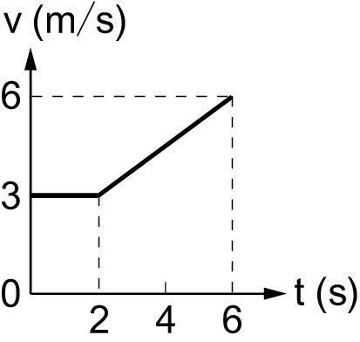
- (87甄試) 右圖表示汽車在一直線上運動的速度與時間的關係，則汽車在6秒內，總共行走的距離為多少公尺？
(A)6 (B)12 (C)18 (D)24 (E)36。
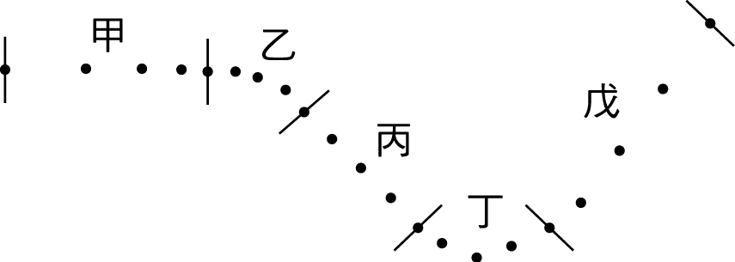
- (98學測) 汽車後煞車燈的光源，若採用發光二極體(LED)，則通電後亮起的時間，會比採用燈絲的白熾車燈大約快0.5秒，故有助於後車駕駛提前作出反應。假設後車以50 km／h的車速等速前進，則在0.5秒的時間內，後車前行的距離大約為多少公尺？
(A)3 (B)7 (C)12 (D)25。
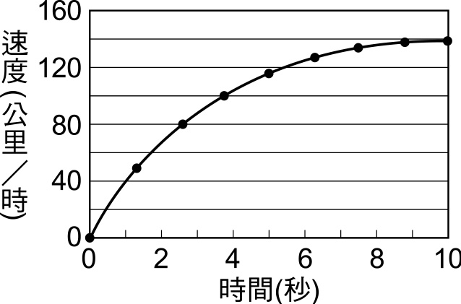
- (94學測) 一小球在水平面上移動，每隔0.02秒小球的位置如右圖。每一段運動過程分別以甲、乙、丙、丁和戊標示。請問在哪一段，小球所受的合力為零？
(A)甲 (B)乙 (C)丙 (D)丁 (E)戊。
- (92學測) 跑車自靜止開始沿直線運動，最初10秒內的速度與時間的關係如右圖。在這段時間內，下列有關此跑車的敘述，何者正確？
(A)跑車以等加速度運動 (B)跑車的加速度愈來愈小 (C)跑車的最大速度為160公里／時 (D)跑車的平均加速度為14公里／時²。
- (89學測) 住在臺北的王同學察覺到停電和地面開始震動的時間差約為30秒。他根據臺灣南北長約400公里，且假設地震一發生，中寮的高壓變電所立即斷電，而估算出此次地震的震央大約落在臺灣中部。試問王同學設定的P波的波速約為多少？
(A)0～1公里／秒 (B)2～3公里／秒 (C)5～7公里／秒 (D)15～30公里／秒 (E)100～150公里／秒。
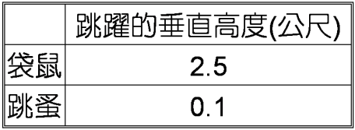
- (95學測) 動物跳躍時會將腿部彎曲然後伸直加速跳起。附表是袋鼠與跳蚤跳躍時的垂直高度。若不計空氣阻力，則袋鼠躍起離地的瞬時速率約是跳蚤的多少倍？
(A)1000 (B)2 5 (C)5 (D)1。
- (83甄試) 要判斷物體所受的合力為零，依下列哪一項來判斷才是正確的？
(A)物體以等速度運動或保持靜止不動 (B)物體的運動需要力，故若所受的合力為零，必靜止 (C)物體以等速率運動 (D)物體以等加速度運動。
- (92學測) 當高速前進的汽車緊急停下時，利用安全帶與安全氣囊，可以降低車內乘客可能受到的傷害。下列有關這兩種安全配備的敘述，何者正確？
(A)充氣後愈難壓縮的安全氣囊，愈能保障乘客的安全 (B)安全氣囊比安全帶更可以有效的使乘客留在座位上 (C)安全帶須能伸縮，才可使乘客緊急停下的時間增長 (D)安全帶的寬度愈窄，愈能保障乘客的安全。
- (86 甄試) 一隻老鷹爪攫獵物，以10公尺／秒的水平等速度飛行，飛行之中獵物突然脫落，則老鷹受地球引力的反作用力為何？
(A)空氣對老鷹的浮力 (B)獵物對老鷹的引力 (C)老鷹拍動翅膀的上昇力 (D)老鷹對地球的引力
- (86甄試) 一隻老鷹爪攫獵物，以10公尺／秒的水平等速度飛行，飛行之中獵物突然脫落，如果忽略空氣阻力，下列何圖最可能代表地面上靜止觀察者所看到的獵物運動軌跡？(假設老鷹是由左向右飛行，O點為獵物脫落之處)
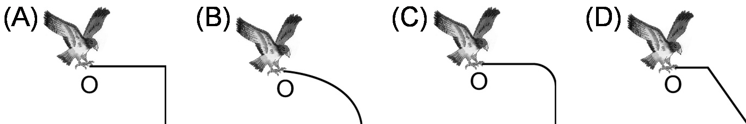。
- (88甄試) 當成熟的蘋果由樹上落下時，根據牛頓的萬有引力定律，下列哪一敘述是正確的？
(A)地球對蘋果有吸引力，但是蘋果對地球沒有吸引力 (B)蘋果對地球有吸引力，但是地球對蘋果沒有吸引力 (C)僅考慮力的量值時，地球對蘋果的吸引力大於蘋果對地球的吸引力 (D)僅考慮力的量值時，地球對蘋果的吸引力小於蘋果對地球的吸引力 (E)僅考慮力的量值時，地球對蘋果的吸引力等於蘋果對地球的吸引力。
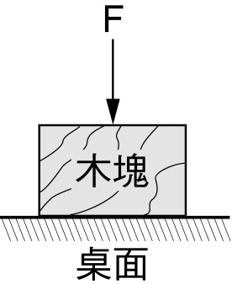
- (85甄試) 如右圖，有人施力F於一放置在桌面上的木塊。設W代表木塊所受之地球引力，N代表桌面作用於木塊之力。下列敘述何者正確？
(A)F和W互為作用力和反作用力 (B)F和N互為作用力和反作用力 (C)W和N互為作用力和反作用力 (D)F、W和N三者同時互為作用力和反作用力 (E)F、W和N三者中沒有任何作用力和反作用力的關係。
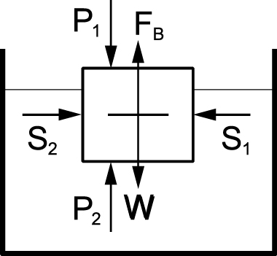
- (96學測) 一個浮在水面上的浮體，其受力情形如右圖，F_{B}為浮力，W為重力，S₁及S₂為水對浮體的兩側壓力，P₁為大氣壓力，P₂為大氣壓力引起對浮體的上壓力；浮體對地的吸引力為F_{A}(圖中未標示)，則下列哪一對力是作用力與反作用力？
(A)F_{A}與F_{B} (B)S₁與S₂ (C)P₁與P₂ (D)F_{A}與W (E)F_{B}與W。
- (94學測) 正常狀況下，下列何者的摩擦力愈小愈好？
(A)走路時，鞋底與地面之間的摩擦力 (B)滑雪時，滑雪板與雪地之間的摩擦力 (C)使用工具時，手與工具把手之間的摩擦力 (D)騎腳踏車煞車時，煞車板與輪子之間的摩擦力。

